**THIẾT BỊ ĐO CHẤT LƯỢNG NƯỚC ĐA THÔNG SỐ TÍCH HỢP**

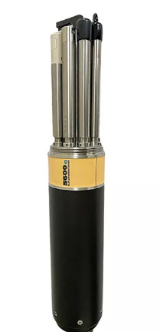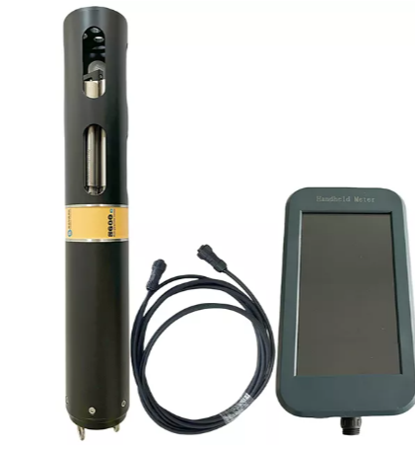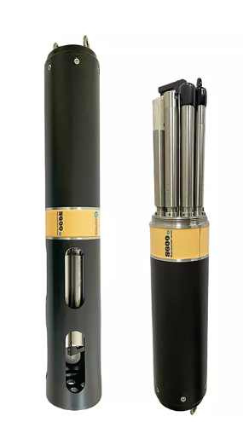

**Model: S600 C**

**Thông tin**

S600-C là thiết bị đo chất lượng nước đa thông số tích hợp, được sử dụng để giám sát chất lượng nước trực tuyến lâu dài. Thiết bị có thể được lắp đặt tối đa 7 đầu dò, có thể đo các thông số chất lượng nước tại hiện trường một cách hiệu quả.

S600-C có thiết kế tự làm sạch đặc biệt, các thành phần gạt nước để loại bỏ bọt khí và ngăn chặn sự phát triển của vi khuẩn, có thể được theo dõi trong nhiều môi trường nước khác nhau bao gồm sông, hồ, đại dương, hồ chứa, nước công nghiệp và nước ngầm.

**Đặc điểm**

* Độ tin cậy tốt, có thể hoạt động trong môi trường không có người giám sát trong nhiều tháng mà không cần bảo trì;
* Chức năng tự làm sạch, màng phủ tự làm sạch và thiết kế cấu trúc gạt nước, đảm bảo phép đo
* Lau sạch cửa sổ, ngăn ngừa vi khuẩn phát triển, giảm tần suất bảo trì;
* Tự động nhận dạng, mỗi đầu dò đều là cảm biến kỹ thuật số, dễ dàng thay thế;
* Độ tích hợp cao, có thể lựa chọn cảm biến với các thông số khác nhau;
* Tần suất bảo trì thấp, chỉ cần bảo trì ba tháng một lần, giúp giảm đáng kể khối lượng công việc bảo trì;

**Điện cực tiêu chuẩn mặc định (có thể thay thế)**

Nhiệt độ, Độ dẫn điện, pH, ORP, Độ đục, Oxy hòa tan

**Tùy chọn điện cực quang học**

Tổng chất rắn lơ lửng, Diệp lục, Tảo lam, COD, Ion nitrat, Ion amoni, Ion kali, Ion florua, Ion clorua, Ion canxi, CDOM/FDOM, độ sâu, v.v.

**Ứng dụng**

Vỏ đầu dò nước S600-C được làm bằng thép không gỉ 316, và tất cả các cảm biến đều được làm bằng Titan, có khả năng chống ăn mòn cao. Dưới đây là một số ứng dụng cụ thể:

1. Lấy mẫu và lập hồ sơ nước mặt
2. Theo dõi nước dài hạn
3. Giám sát nước biển, cửa sông
4. Hệ thống nước công nghiệp, Hệ thống nước đô thị

**Tham số**

|  |  |
| --- | --- |
| **Đặc điểm kỹ thuật** | **Chi tiết** |
| Kích cỡ | φ88mm*548mm (chiều dài) |
| Cân nặng | 2,5KG |
| Vật liệu chính | Thép không gỉ POM+316 |
| Vòng đệm chữ O: vòng đệm viton + vòng đệm cao su |
| Cáp: PVC |
| Tỷ lệ chống thấm nước | IP68 |
| Đo lường các thông số | Tiêu chuẩn: Nhiệt độ, Độ dẫn điện, pH, Độ đục, Oxy hòa tan |
| Tùy chọn: Độ sâu, ORP, Diệp lục, Tảo lam, NH4+, K+, TSS, Độ mặn, v.v. |
| Đầu ra dữ liệu | RS 485. Modbus; Bluetooth (Tùy chọn) |
| Bộ nhớ trong | 8M (Tùy chọn) |
| Quyền lực | DC12~24V |
| Nhiệt độ lưu trữ | -20~+60℃（nhiệt độ lưu trữ pH/ORP 0～60℃） |
| Nhiệt độ làm việc | 0~50℃ |
| Phạm vi áp suất | Đầu dò cảm biến ≤0.6Mpa; Thân cảm biến ≤2Mpa |
| Chiều dài cáp | Cáp tiêu chuẩn 5m, có thể tùy chọn chiều dài khác; |
| Thời hạn bảo hành | Thân cảm biến 12 tháng; Đầu dò pH/ORP 12 tháng; |
| Cảm biến ion: 6 tháng; nắp màng DO: 6 tháng. |

|  |  |
| --- | --- |
| **Độ dẫn điện** | |
| Nguyên lý đo lường | Phương pháp bốn điện cực |
| Phạm vi đo | 0-200mS/cm |
| Đo độ chính xác | 0-100: giá trị đọc ±0,5% |
| 100-200: giá trị đọc ±1% |
| Dải đo | 1μS/cm-100μS/cm (tùy theo phạm vi) |
| Bù nhiệt độ | Đúng |
| Nhiệt độ làm việc | 0-50℃ |
| Nhiệt độ lưu trữ | -20°C~+60°C |
| Cách hiệu chuẩn | hiệu chuẩn một hoặc hai điểm |
|  | |
| **Nhiệt độ** | |
| Nguyên lý đo lường | Phương pháp nhiệt điện trở |
| Phạm vi đo | 0-50℃ |
| Đo độ chính xác | ±0,2℃ |
| Dải đo | 0,1℃ |
| Nhiệt độ làm việc | -5°C~+50°C |
| Nhiệt độ lưu trữ | -20°C~+80°C |
| Cách hiệu chuẩn | hiệu chuẩn một điểm |
|  | |
| **độ pH** | |
| Nguyên lý đo lường | Phương pháp điện cực |
| Phạm vi đo | 0-14 |
| Đo độ chính xác | ±0,1 |
| Dải đo | 0,01 |
| Bù nhiệt độ | Đúng |
| Nhiệt độ làm việc | 0-50℃ |
| Nhiệt độ lưu trữ | 0-60℃ |
| Cách hiệu chuẩn | hiệu chuẩn hai hoặc ba điểm |
|  | |
| **ORP** | |
| Nguyên lý đo lường | Phương pháp điện cực |
| Phạm vi đo | -1999~+1999mV |
| Đo độ chính xác | ±20mV (dung dịch chuẩn) |
| Dải đo | ±0,1mV |
| Bù nhiệt độ | Đúng |
| Nhiệt độ làm việc | 0-50℃ |
| Nhiệt độ lưu trữ | 0-60℃ |
| Cách hiệu chuẩn | hiệu chuẩn một điểm |
|  | |
| **Độ đục** | |
| Nguyên lý đo lường | Đo ánh sáng tán xạ |
| Phạm vi đo | 0,01-4000NTU |
| Đo độ chính xác | 0-10NTU: ±0,1NTU |
| 10-100NTU: giá trị đọc ±2% hoặc ±0,1NTU giá trị lớn hơn; |
| 100-4000NTU: giá trị đọc ±5% |
| Dải đo | 0-10NTU: 0,01NTU |
| 10-100NTU: 0,1NTU |
| 100-4000NTU: 1NTU |
| Bù nhiệt độ | Đúng |
| Nhiệt độ làm việc | 0-50℃ |
| Nhiệt độ lưu trữ | -20°C~-60°C |
| Cách hiệu chuẩn | hiệu chuẩn một hoặc hai điểm |
|  | |
| **Oxy hòa tan** | |
| Nguyên lý đo lường | Phương pháp huỳnh quang |
| Phạm vi đo | Độ bão hòa 0-200% 0-20mg/L |
| Đo độ chính xác | 0-100%: <±1% |
| 100-200%: <±1,5% |
| Dải đo | 0,001mg/L-0,01mg/L (tùy theo phạm vi) |
| Bù nhiệt độ | Đúng |
| Nhiệt độ làm việc | 0-50℃ |
| Nhiệt độ lưu trữ | -20°C~+60°C |
| Cách hiệu chuẩn | hiệu chuẩn một hoặc hai điểm |
|  | |
| **Độ sâu** | |
| Nguyên lý đo lường | Phương pháp nhạy áp suất |
| Phạm vi đo | 200m (độ sâu đo hiệu quả của điện cực là 60m) |
| Đo độ chính xác | ＜±0,05 %FS |
| Dải đo | 0,001m |
| Cách hiệu chuẩn | hiệu chuẩn một điểm |
|  | |
| **Diệp lục** | |
| Nguyên lý đo lường | Phương pháp huỳnh quang |
| Phạm vi đo | 0-400ug/L hoặc 0~100RFU |
| Tính tuyến tính | R²>0,999 |
| Nghị quyết | 0,01ug/L |
| Nhiệt độ làm việc | 0-50℃ |
| Nhiệt độ lưu trữ | -20°C~+60°C |
| Cách hiệu chuẩn | hiệu chuẩn một hoặc hai điểm |
|  | |
| **Tảo lam lục** | |
| Nguyên lý đo lường | Phương pháp huỳnh quang |
| Phạm vi đo | 0-100ug/L hoặc 0~100RFU |
| Tính tuyến tính | R²>0,999 |
| Dải đo | 0,01ug/L |
| Nhiệt độ làm việc | 0-50℃ |
| Nhiệt độ lưu trữ | -20°C~+60°C |
| Cách hiệu chuẩn | hiệu chuẩn một hoặc hai điểm |
|  | |
| **COD** | |
| Nguyên lý đo lường | Hấp thụ tia cực tím bằng phương pháp quang phổ |
| Phạm vi đo | 0,1~200mg/L (tương đương KHP) |
| Tính tuyến tính | ±2% hoặc 0,5 mg/L lấy giá trị lớn hơn (tương đương KHP) |
| Dải đo | 0,1mg/L (tương đương KHP) |
| Nhiệt độ làm việc | 0-50℃ |
| Nhiệt độ lưu trữ | -20°C~+60°C |
| Cách hiệu chuẩn | hiệu chuẩn một hoặc hai điểm |
|  | |
| **NH4+** | |
| Nguyên lý đo lường | Phương pháp điện cực ion tổng hợp |
| Phạm vi đo | 0~10/100/1000mg/L cho tùy chọn |
| Tính tuyến tính | 10% hoặc ±0,2mg/L lấy giá trị lớn hơn |
| Dải đo | 0,01mg/L-0,1mg/L (tùy theo phạm vi) |
| Bù nhiệt độ | Đúng |
| Nhiệt độ làm việc | 0-50℃ |
| Nhiệt độ lưu trữ | -20°C~+60°C |